广搜变形

1.双端队列

电路维修 （广搜变形 双端队列）
题目：https://www.acwing.com/problem/content/177/
达达是来自异世界的魔女，她在漫无目的地四处漂流的时候，遇到了善良的少女翰翰，从而被收留在地球上。
翰翰的家里有一辆飞行车。
有一天飞行车的电路板突然出现了故障，导致无法启动。
电路板的整体结构是一个R行C列的网格（R,C≤500），如下图所示。
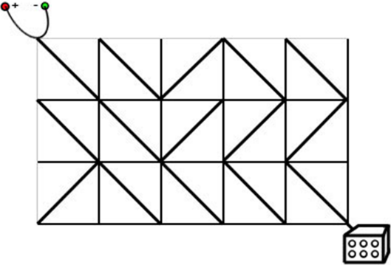
每个格点都是电线的接点，每个格子都包含一个电子元件。
电子元件的主要部分是一个可旋转的、连接一条对角线上的两个接点的短电缆。
在旋转之后，它就可以连接另一条对角线的两个接点。
电路板左上角的接点接入直流电源，右下角的接点接入飞行车的发动装置。
达达发现因为某些元件的方向不小心发生了改变，电路板可能处于断路的状态。
她准备通过计算，旋转最少数量的元件，使电源与发动装置通过若干条短缆相连。
不过，电路的规模实在是太大了，达达并不擅长编程，希望你能够帮她解决这个问题。

输入格式
输入文件包含多组测试数据。
第一行包含一个整数T，表示测试数据的数目。
对于每组测试数据，第一行包含正整数R和C，表示电路板的行数和列数。
之后R行，每行C个字符，字符是"/"和"\"中的一个，表示标准件的方向。

输出格式
对于每组测试数据，在单独的一行输出一个正整数，表示所需的缩小旋转次数。
如果无论怎样都不能使得电源和发动机之间连通，输出NO SOLUTION。

数据范围
1≤R,C≤500,1≤T≤5

输入样例：
1
3 5
\\/\\
\\///
/\\\\

输出样例：
1

样例解释
样例的输入对应于题目描述中的情况。
只需要按照下面的方式旋转标准件，就可以使得电源和发动机之间连通。
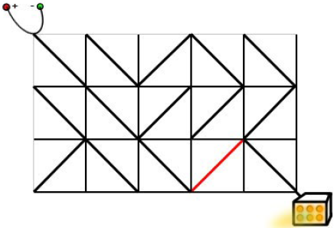

这道题做法挺多的，洛谷上有好多，但是都需要将该迷宫转换为一张图，即对于一条边，其对角线的点相互到达需要几次旋转，若该边为'\'，则左上角到右下角可以不用旋转边直接到达，而左下角到右上角则需要一次旋转，故可将该两点间边权置为1，将图建立起来。
接下来可以有两种做法，堆优化最短路跑，广搜。
这里说一下广搜：
对于普通的广搜来说，其每一次扩展一层的花费都是相同的，即这一层转移到下一层的花费一定为1，而该题中每一层间的转移的花费是不一定相同的，因为我们允许某一点到另一点花费为0，转移代价不同，故无法使用普通的队列。
这里需要用到双端队列，将扩展花费为1的从队尾入队，花费为0的从队头入队，这样每次从队头取出一个元素既满足了扩展层次单调性（非严格递增），也满足了两段性（从1或从0而来选取最优）。
既然使用了双端队列，那么就不能像普通的bfs那样去标记状态了，看图：
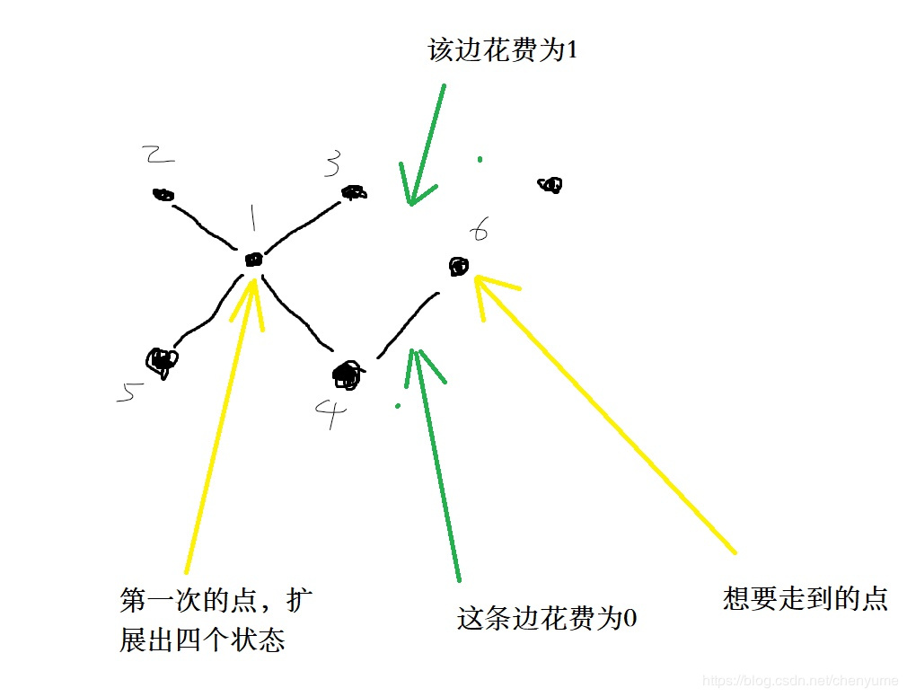

如图第一步先将1入队扩展出了四个小步都入队，像普通的bfs的话此时1,2,3,4,5都应该被标记了，那么接下来3,4分别出队，3先出来，那么先到6，花费为1，6被标记，那么4就不会再走6了，从1->6最终花费为1，答案显然是错的，因为我们可以从1->4->6，花费为0。
因此每次标记时只在扩展状态初进行标记，即第一步只标记了1，后序同理。

#include<bits/stdc++.h>
using namespace std;

typedef long long ll;
const int inf=0x3f3f3f3f;
const int maxn=509;
char mapp[maxn][maxn];
bool vis[maxn][maxn];
int dis[maxn][maxn];
vector<pair<pair<int,int>,int> > v[maxn][maxn];
deque<pair<int,int> > q;

void init(){
for(int i=0;i<maxn;++i)
for(int j=0;j<maxn;++j) v[i][j].clear();
//while(!q.empty()) q.pop_back();
q.clear();
memset(vis,0,sizeof(vis));
memset(dis,0x3f,sizeof(dis));
}

void add(int x1,int y1,int x2,int y2,int w){
v[x1][y1].push_back(make_pair(make_pair(x2,y2),w));
}

int n,m;
void bfs(){
q.push_back(make_pair(0,0));
dis[0][0]=0;
vis[0][0]=1;
while(!q.empty()){
int x=q.front().first,y=q.front().second;
q.pop_front();
vis[x][y]=1;
if(x==n&&y==m){
printf("%d\n",dis[x][y]);
return ;
}
for(int i=0;i<v[x][y].size();++i){
int x2=v[x][y][i].first.first,y2=v[x][y][i].first.second;
if(vis[x2][y2]) continue;
if(v[x][y][i].second){
if(dis[x2][y2]>dis[x][y]+1){
dis[x2][y2]=dis[x][y]+1;
//vis[x2][y2]=1;
q.push_back(make_pair(x2,y2));
}
}
else{
if(dis[x2][y2]>dis[x][y]){
dis[x2][y2]=dis[x][y];
//vis[x2][y2]=1;
q.push_front(make_pair(x2,y2));
}
}
}
}
printf("NO SOLUTION\n");
}

void jiantu(){
for(int i=1;i<=n;++i){
scanf("%s",mapp[i]+1);
for(int j=1;j<=m;++j)
if(mapp[i][j]=='/'){
add(i-1,j-1,i,j,1);
add(i,j,i-1,j-1,1);
add(i,j-1,i-1,j,0);
add(i-1,j,i,j-1,0);
}
else{
add(i-1,j-1,i,j,0);
add(i,j,i-1,j-1,0);
add(i,j-1,i-1,j,1);
add(i-1,j,i,j-1,1);
}
}

}

int main(){
int t;
scanf("%d",&t);
while(t--){
init();
scanf("%d%d",&n,&m);
jiantu();
bfs();
}

return 0;
}

2.优先队列BFS

Full Tank？（BFS+优先队列）
题目链接：POJ 3635
题目大意：
给定一张图，若干点之间的路径、距离和每个点的油价。并已知每条路的耗油量，给一些询问，求每个询问中从起点到终点用指定油箱容量的车所得到的最小耗费。
思路：
BFS+优先队列。无向图可以用邻接表来储存。
实现：
邻接表：邻接表使用vector实现相对于用二维数组实现不需要记录各个点的邻接点个数，只需要通过push_back加入到vector中，在调用时通过size就可以知道邻接点个数。
struct graph{
int des;//路径连接点
int dist;//距离};

vector<graph> vect[MAXN];
void add(int a,int b,int c)//无向图，a、b分别为两点，c为距离{
graph tem;

tem.des=b;
tem.dist=c;
vect[a].push_back(tem);

tem.des=a;
tem.dist=c;
vect[b].push_back(tem);}

优先队列：使用stl中的priority_queue实现。
struct Node{
int pos,oil,sp;
//pos储存当前点，oil储存车在当前点时的油量，sp储存在当前点时的花费。
bool operator < (const Node & a) const//结构体内嵌比较函数比较快
{
return sp>a.sp;//大根堆，从小到大排序(堆排)；sort()，从大到小排序
}};

BFS:定义标记数组vis[i][j]表示在当前点i时车的油量有j。
int bfs(){
priority_queue<Node> que;
Node now,next;

now.pos=s;
now.oil=0;
now.sp=0;

sp[s][0]=0;

que.push(now);

while(!que.empty())//每次选择队首进行扩展，一种扩展为在当前点加油，一种扩展为前往邻接点。
{
now=que.top();
que.pop();

if(now.pos==e)
return now.sp;

vis[now.pos][now.oil]=1;//标记

if(now.oil+1<=cap&&!vis[now.pos][now.oil+1])//在当前点加油，每次加一升直到加满。
{
sp[now.pos][now.oil+1]=sp[now.pos][now.oil]+price[now.pos];

next.pos=now.pos;
next.oil=now.oil+1;
next.sp=now.sp+price[now.pos];

que.push(next);
}

for(int i=0;i<(int)vect[now.pos].size();i++)//前往邻接点，通过for循环遍历当前点的所有邻接点
{
int des=vect[now.pos][i].des;
int tem=now.oil-vect[now.pos][i].dist;

if(tem>=0&&!vis[des][tem]&&now.sp<sp[des][tem])//判断当前油量是否可以到达邻接点
{
sp[des][tem]=now.sp;

next.pos=des;
next.oil=tem;
next.sp=now.sp;

que.push(next);
}
}
}

return -1;}

完整代码：
#include <iostream>
#include <cstdio>
#include <cstring>
#include <queue>
#include <limits>
#include <vector>
using namespace std;
const int MAXN=1e3+5;
const int MAXO=1e2+5;
const int MAX=INT_MAX;
struct graph{
int des;
int dist;};
struct Node{
int pos,oil,sp;

bool operator < (const Node & a) const//结构体内嵌比较函数比较快
{
return sp>a.sp;//大根堆，从小到大排序(堆排)；sort()，从大到小排序。
}};
int n,m,u,v,d,q,cap,s,e;//变量具体含义同题中所述。
int price[MAXN],vis[MAXN][MAXO],sp[MAXN][MAXO];//price[i]储存点[i]的油价，sp[i][j]储存在点i的耗油量j

vector<graph> vect[MAXN];
void add(int a,int b,int c)//建立邻接表{
graph tem;

tem.des=b;
tem.dist=c;
vect[a].push_back(tem);

tem.des=a;
tem.dist=c;
vect[b].push_back(tem);
}
int bfs(){
priority_queue<Node> que;
Node now,next;

now.pos=s;
now.oil=0;
now.sp=0;

sp[s][0]=0;

que.push(now);

while(!que.empty())
{
now=que.top();
que.pop();

if(now.pos==e)
return now.sp;

vis[now.pos][now.oil]=1;

if(now.oil+1<=cap&&!vis[now.pos][now.oil+1])//当前点加油
{
sp[now.pos][now.oil+1]=sp[now.pos][now.oil]+price[now.pos];

next.pos=now.pos;
next.oil=now.oil+1;
next.sp=now.sp+price[now.pos];

que.push(next);
}

for(int i=0;i<(int)vect[now.pos].size();i++)//前往邻接点
{
int des=vect[now.pos][i].des;
int tem=now.oil-vect[now.pos][i].dist;

if(tem>=0&&!vis[des][tem]&&now.sp<sp[des][tem])
{
sp[des][tem]=now.sp;

next.pos=des;
next.oil=tem;
next.sp=now.sp;

que.push(next);
}
}
}
return -1;
}
int main(){
scanf("%d%d",&n,&m);
for(int i=0;i<n;i++)
scanf("%d",&price[i]);
while(m--)
{
scanf("%d%d%d",&u,&v,&d);

add(u,v,d);
}
scanf("%d",&q);
while(q--)
{
scanf("%d%d%d",&cap,&s,&e);

memset(vis,0,sizeof(vis));
for(int i=0;i<n;i++)
for(int j=0;j<MAXO;j++)
sp[i][j]=MAX;
int ans=bfs();
if(ans<0)
printf("impossible\n");
else
printf("%d\n",ans);
}

return 0;
}

3.双向BFS

双向BFS分析
如果已经知道搜索的开始状态和结束状态，要找一个满足某种条件的一条路径（一般是最短路径），为了避免无谓的“组合爆炸”产生，就可以采取双向广度搜索算法，也就是从开始状态和结束状态同时开始搜索，一个向前搜，一个向后找。
这样做的好处是什么？
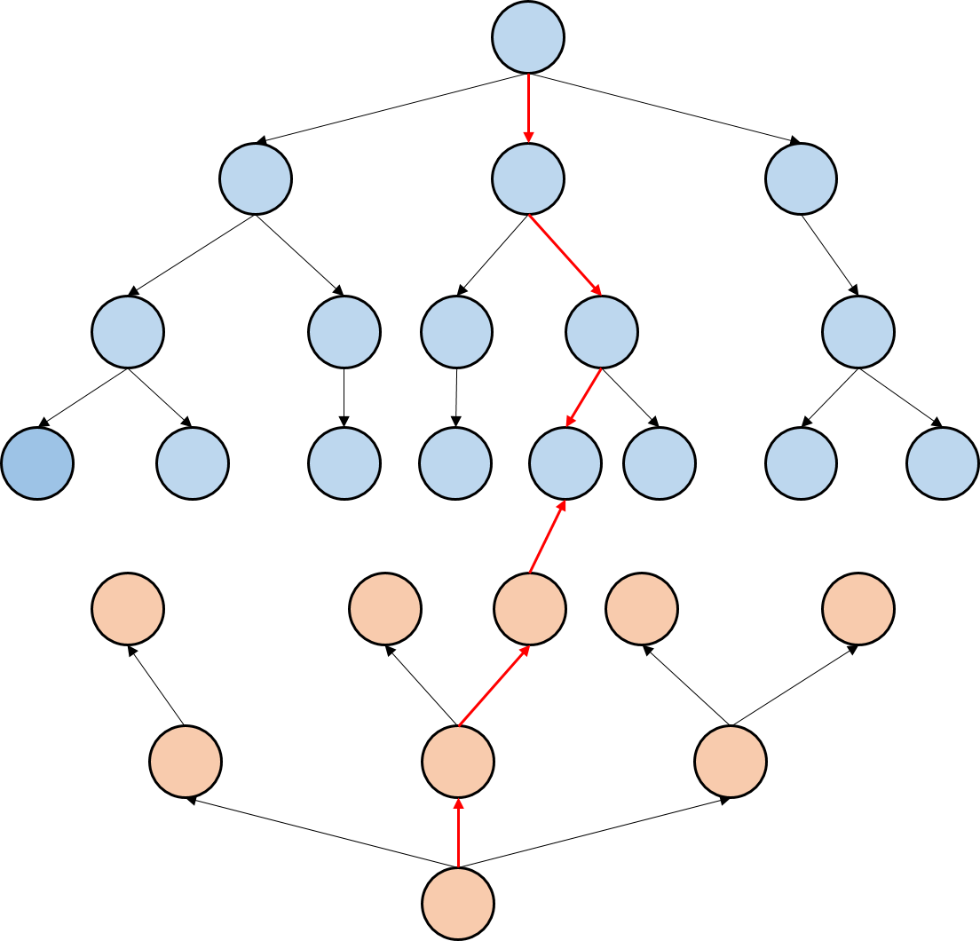
我们不妨假设每次搜索的分支因子是r，如果最短的路径长为L的话（也就是搜了L层），那么，用一般的BFS算法（不考虑去掉重复状态），总的搜索状态数是r^L（^表示乘方运算）；如果采取双向BFS算法，那么，从前往后搜，我们只需要搜索L/2层，从后往前搜，我们也只要搜L/2层，因此，搜索状态数是2*(r^(L/2))，比普通BFS就快了很多了。
双向BFS算法的实质还是BFS，只不过两边同时开始BFS而已。还是可以利用队列来实现：可以设置两个队列，一个用于向前的BFS，另一个用于向后的BFS，利用这两个队列，同时从前、后开始层次遍历搜索树。如果某一个状态下出现相交的情况，那么就出现了答案
用一张图来进行说明，当两种颜色相遇的时候，说明两个方向的搜索树遇到一起，这个时候就搜到了答案。
单向BFS求出的一定是最短的路径,双向BFS则不一定。双向BFS求出的路径是最短的的充要条件是图中不存在长度为奇数的回路(双向BFS的两个队列都只有两层,画图简单分析可得出这个结论),对于一般的位置移动的状态变化(如限制只能上下前后左右邻近位置移动),不存在奇数长度的回路,因此求出的一定是最短的。
有些时候双向搜索树结构差异很大,如正向是一个完全k叉树,反向却已经退化成链表,如果我们能提前知道两个树结构,我们肯定选择退化成链表的那个方向进行搜索。一个好的策略可以保证在事先不知道搜索树结构的情况下对正反搜索树进行折中,不至于使节点扩展过多。
通常我们会在循环中选择节点个数较少的那个队列进行扩展,这样由于最后两个队列的节点个数大致相等,所以最坏情况下不过是最好的搜索树的节点个数的两倍。
如果不做这种优化,每次循环中同时扩展两个队列,则最后两个队列中非叶子节点个数相同,最坏情况下也不过是最好搜索树的k倍左右。
最糟糕的是控制层数平衡,这时最坏情况下的节点个数依赖于最坏搜索树。

题目链接：http://acm.hdu.edu.cn/showproblem.php?pid=3085
题目大意：给你一张n*m地图上，上面有有
‘. ’：路
‘X'：墙
’Z'：鬼，每秒移动2步，可以穿墙，开始有两个，每开始时鬼先动。
‘M’：男生，每秒可走3步。
‘G’：女生，每秒可走1步。
解题思路：第一次写双向BFS，写了我好久，开始还是想着先bfs计算step[x][y][t]把每个位置被鬼占据的时间处理一下然后再用双向BFS计算两人相遇时间。后来发现因为鬼可以穿墙，可以直接用曼哈顿距离判断是否会被鬼抓到。还有，开始我都不知道每秒走三步怎么搞。。。后来看了网上的博客，知道可以通用size限制一下出队数，三次bfs实现每秒走三步。太乱了，稍微总结一下：
①两人给vis[x][y]分别标记1,2当某次bfs遇到不同标记说明两人相遇。
②用曼哈顿距离判断时间t走到某个位置是否会被鬼抓到。
③因为鬼先行动，每次t+1时，在人行动前要判断在当前位置会不会被鬼抓到。
④用size=q[mark].size()控制每次出队数，实现一秒走三步。
⑤最坑爹的一点，用scanf("%c",&map[i][j])无限超时，感觉里面绝对有不正常的数据，后来用scanf("%s",map[i]+1)每次输入一行才过掉。
代码：
#include<iostream>
#include<queue>
#include<cstdio>
#include<cstring>
#include<algorithm>
using namespace std;
const int N=805;

int n,m,t;
int d[4][2]={{-1,0},{1,0},{0,-1},{0,1}};
char map[N][N];
int vis[N][N];

struct node{
int x,y;
}M,G,pre,now,a[3];
queue<node>q[3];

bool judge(int x,int y){
if(x<1||y<1||x>n||y>m||map[x][y]=='X')//越界，墙
return false;
//利用曼哈顿距离判断是否会被鬼抓到
for(int i=1;i<=2;i++){
if(abs(x-a[i].x)+abs(y-a[i].y)<=2*t)
return false;
}
return true;
}

bool bfs(int mark){
//小技巧，利用size就可以控制出队的都是上一步的，而不会将这一步的也出队，就能实现走3步了。
int size=q[mark].size();
while(size--){
pre=q[mark].front();
q[mark].pop();
//鬼在人之前行动，时间每增加1，先判断鬼能不能把人吃掉
if(!judge(pre.x,pre.y))
continue;
for(int i=0;i<4;i++){
int xx=pre.x+d[i][0];
int yy=pre.y+d[i][1];
if(!judge(xx,yy))
continue;
//遇到不同标记说明两人相遇
if(vis[xx][yy]){
if(vis[xx][yy]!=mark)
return true;
else
continue;
}
vis[xx][yy]=mark;
now.x=xx;
now.y=yy;
q[mark].push(now);
}
}
return false;
}

int solve(){
//清空队列
while(!q[1].empty()) q[1].pop();
while(!q[2].empty()) q[2].pop();
q[1].push(M);
q[2].push(G);
vis[M.x][M.y]=1,vis[G.x][G.y]=2;
t=0;
//双向bfs
while(!q[1].empty()||!q[2].empty()){
t++;
for(int i=1;i<=3;i++){
if(bfs(1))
return t;
}
if(bfs(2))
return t;
}
return -1;
}

int main(){
int T;
scanf("%d",&T);
while(T--){
memset(vis,0,sizeof(vis));
scanf("%d%d",&n,&m);
//注意用scanf("%c",map[i][j])会超时
for(int i=1,cnt=0;i<=n;i++){
scanf("%s",map[i]+1);
for(int j=1;j<=m;j++){
if(map[i][j]=='M')//男
M.x=i,M.y=j;
if(map[i][j]=='G')//女
G.x=i,G.y=j;
if(map[i][j]=='Z')//鬼
a[++cnt].x=i,a[cnt].y=j;
}
}
printf("%d\n",solve());
}
return 0;
}

